Το Γενικό Λύκειο Βόνιτσας ενώνει τη φωνή του με 78.000 μαθητές για τη ζωή, στη μεγάλη πανελλαδική δράση του Kids Save Lives – World Restart a Heart Day 2026.
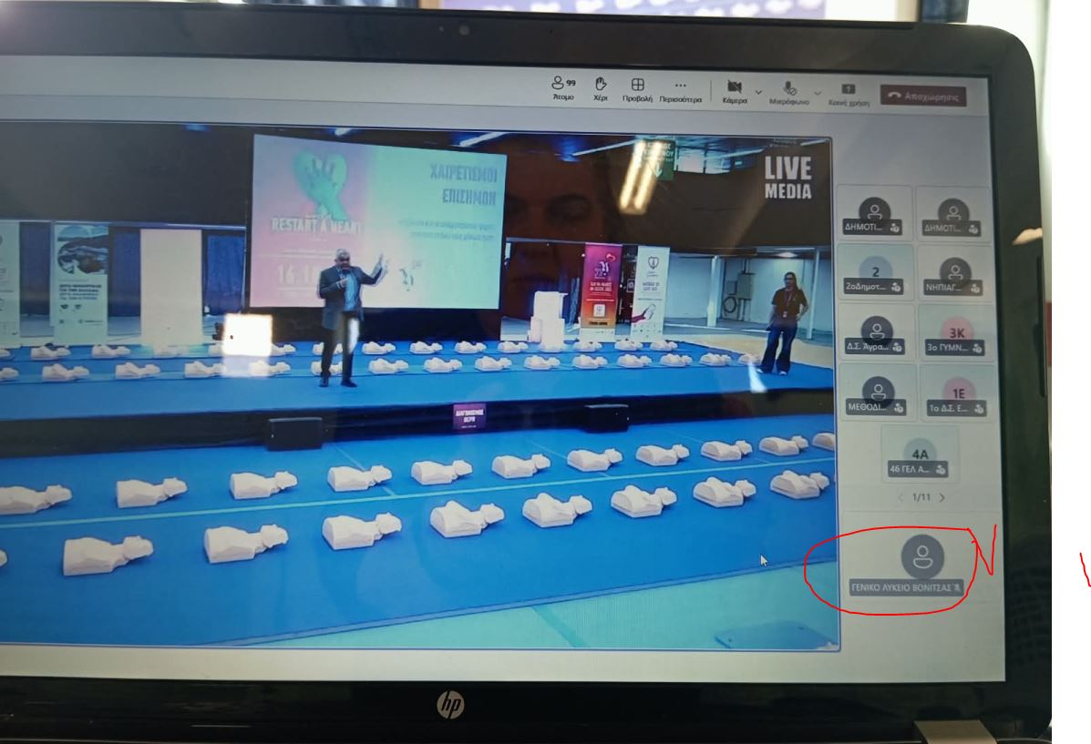
Το Γενικό Λύκειο Βόνιτσας συμμετείχε με ενθουσιασμό και μεγάλη επιτυχία στη δράση Kids Save Lives – World Restart a Heart Day 2026, την Παρασκευή 16 Οκτωβρίου, μαζί με 78.000 μαθητές και μαθήτριες από 1.227 σχολεία, σε μια πανελλαδική προσπάθεια αφιερωμένη στην αξία της ανθρώπινης ζωής!
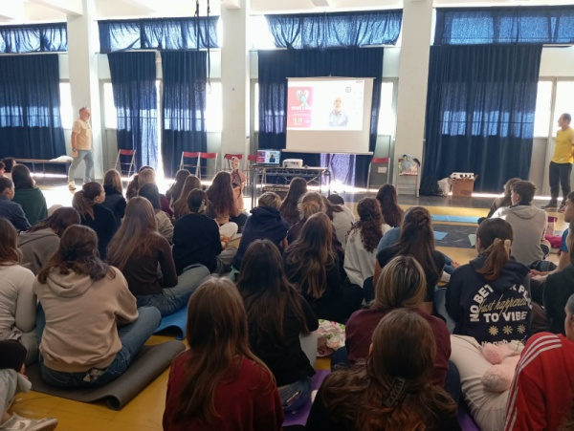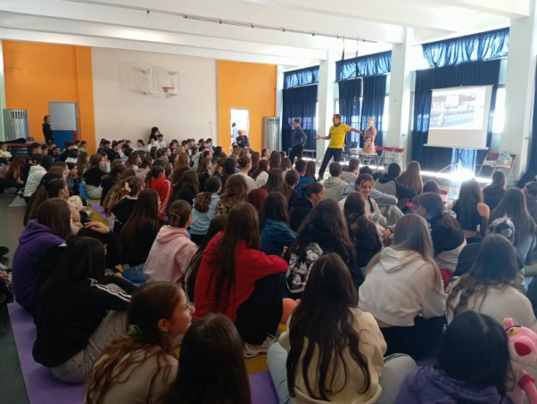

Οι μαθητές και οι μαθήτριές μας, παρακολούθησαν όλοι μαζί την εκπαιδευτική δράση, ακολούθησαν τις οδηγίες των διοργανωτών και συμμετείχαν ενεργά στην πρακτική εξάσκηση στην Καρδιοπνευμονική Αναζωογόνηση (ΚΑΡΠΑ).
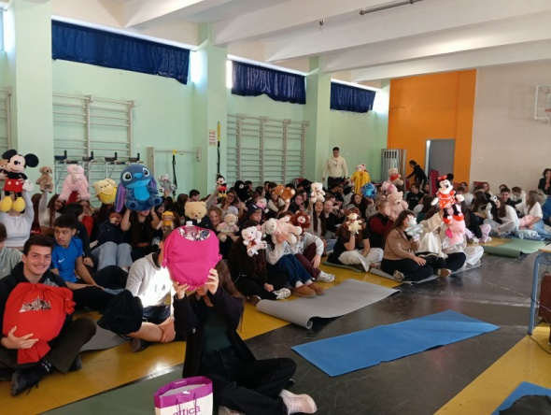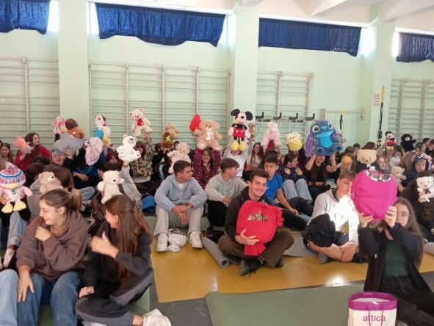
Με δημιουργικότητα, ενθουσιασμό και διάθεση για συμμετοχή, κάποιοι μαθητές κατασκεύασαν μόνοι τους τα δικά τους εκπαιδευτικά προπλάσματα, ενώ άλλοι έφεραν λούτρινα παιχνίδια, αξιοποιώντας τα για την άσκηση. Συνεργάστηκαν, έμαθαν και συνειδητοποίησαν πόσο σημαντικό είναι να γνωρίζουμε πώς μπορούμε να βοηθήσουμε έναν συνάνθρωπο που βρίσκεται σε ανάγκη.
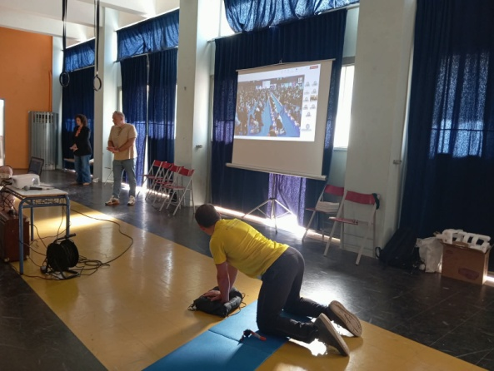
Η μεγάλη απήχηση της δράσης αποτυπώθηκε και στην κάλυψή της από τα μέσα μαζικής ενημέρωσης, αναδεικνύοντας τη σημασία της εκπαίδευσης στην ΚΑΡΠΑ και το δυνατό μήνυμα ζωής που έστειλαν χιλιάδες μαθητές και μαθήτριες σε όλη την Ελλάδα.
https://www.ertnews.gr/ert3/thessaloniki/thessaloniki-neo-rekor-karpa-me-78-000-mathites-apo-1-227-sxoleia-sto-plaisio-drasis/?utm_source=chatgpt.com
Γιατί η γνώση των πρώτων βοηθειών δεν είναι απλώς μια δεξιότητα. Είναι πράξη ευθύνης, αλληλεγγύης και ανθρωπιάς.
Δεν χρειάζεται να είσαι ενήλικας για να κάνεις τη διαφορά! Ακόμη κι ένας μαθητής μπορεί να συμβάλει στη σωτηρία μιας ανθρώπινης ζωής, αρκεί να γνωρίζει πώς να βοηθήσει και να έχει το θάρρος να δράσει.
Οι μαθητές μας έγιναν μέρος μιας μεγάλης κοινής προσπάθειας και έστειλαν το δικό τους μήνυμα ζωής μαζί με 78.000 μαθητές!
«Μαθαίνουμε να σώζουμε ζωές, γιατί κάθε ζωή μετράει!»
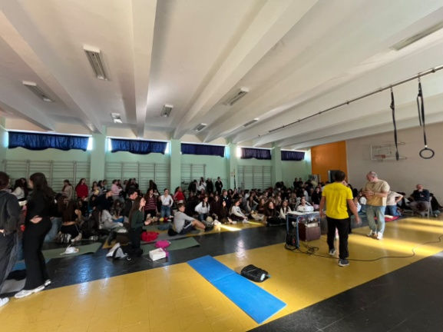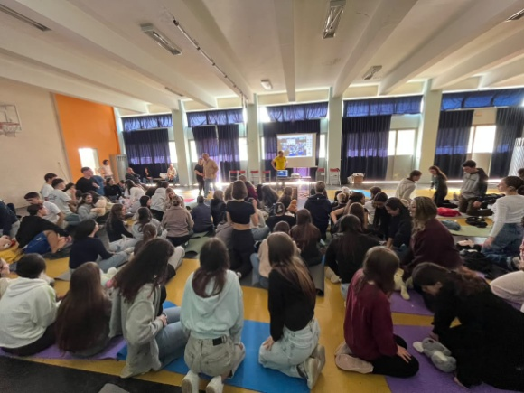
- Συγχαρητήρια σε όλα τα παιδιά για τη συμμετοχή, τη συνεργασία, τη δημιουργικότητα και την ευαισθησία τους!
- Θερμά συγχαρητήρια και στους εκπαιδευτικούς του σχολείου που συνέβαλαν στην υλοποίηση της δράσης. Ιδιαίτερα στον κ. Ν. Γατσούλη, που είχε την ευθύνη του συντονισμού, για την ουσιαστική προετοιμασία, την ενημέρωση και την καθοδήγηση των μαθητών σε κάθε βήμα της διαδικασίας. Η συμβολή του, όπως και η συνεργασία των συναδέλφων, βοήθησαν να μετατραπεί αυτή η εκπαιδευτική πρωτοβουλία σε μια όμορφη εμπειρία γνώσης, συνεργασίας και προσφοράς.
- Ένα μεγάλο ευχαριστώ στην ομάδα του Kids Save Lives για αυτή την πολύτιμη εμπειρία μάθησης και προσφοράς.

Η Διευθύντρια του Γενικού Λυκείου Βόνιτσας
Παρασκευή Μπουρσινού

